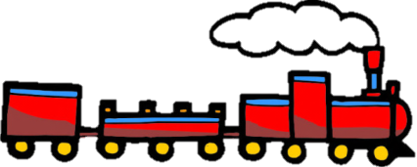

2-2-2：每學期班級課程計畫、教學活動檢核紀錄、巡堂紀錄、班級日誌、學校行事曆(統整大綱)。

校本課程理念

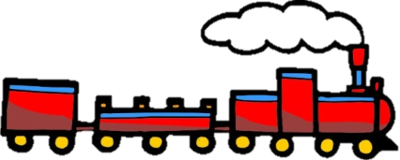

實踐鐵道文化

學校本位課程是為彰顯學校與社區文化之特色課程，而文府國小林立於三鐵共構的環境中，藉此發展鐵道文化即為學校之校本課程。

透過校本課程的內容規劃，高年級的校本課程—鐵道文化分為「城鄉一線牽」與「與國際接軌」等兩種主題之課程，城鄉一線牽之課程主要為探討火車、鐵道之源起，透過課程，使學生了解火車的發源人、鐵道的歷史發展、城鄉差距的拉近因素，更從課程當中體會城鄉差距因便利鐵路的進步，而縮短彼此的距離以及文化差距。

另一方面，與國際接軌為主題之課程是為學生介紹各國特地的高速列車與鐵路文化，不僅使學生了解台灣的鐵道文化，更能拓展視野，認識各國各地的高速列車，並了解列車背景。

綜合以上，火車與鐵路的源起、高速列車的種類、各國各地的交通、世界人的事也皆為兩項校本課程的最高教學宗旨，透過課程，帶給學生有效的校本課程教學。

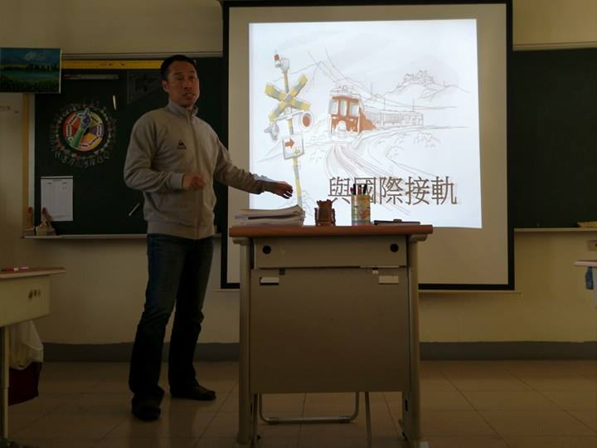 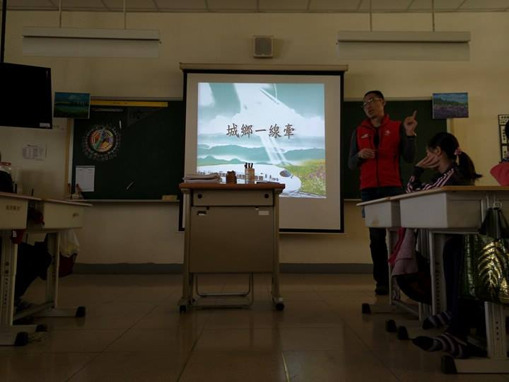

**課程實踐過程**

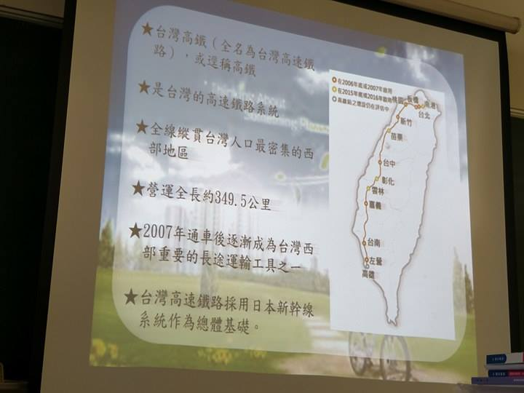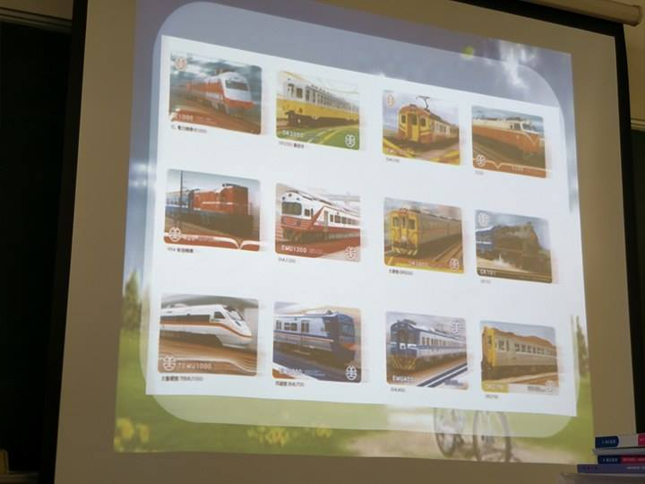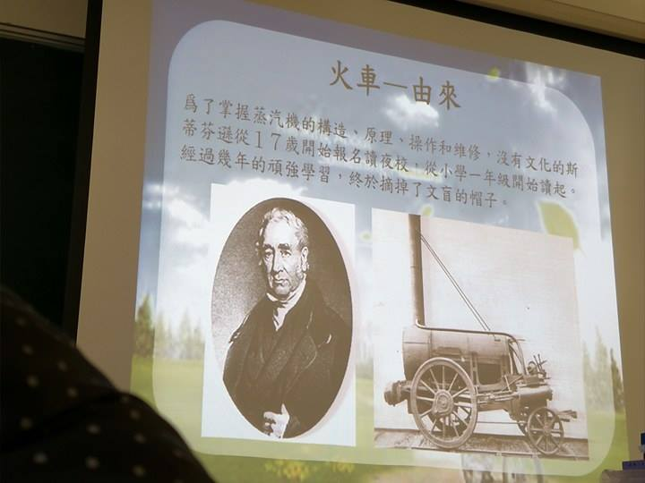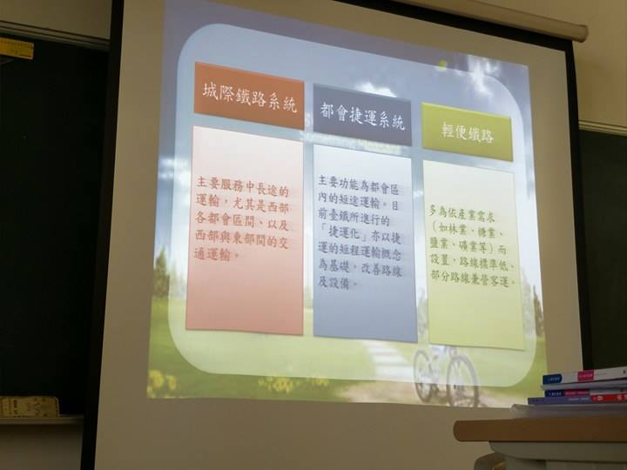

透過校本課程的實施，身為教師的角色，不僅要準備充分的教學簡報作為教學資源，更要在教學的過程中，納入生活體驗，以故事的教學方式來吸引學生聆聽鐵道文化之課程。

舉例來說，教師講述蔗糖小火車時，可向學生述說小時候採甘蔗的經驗以及看列車運輸甘蔗的經驗；又例如，講述到列車的運送，教師透過生活省思向學生敘述拖板車打工的過往。以上，教師透過日常生活的覺知與經驗，使學生也能感受到相同的覺知，視為有效教學。

**教學簡報資源**

